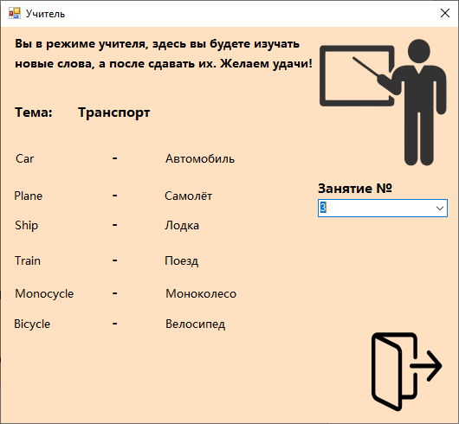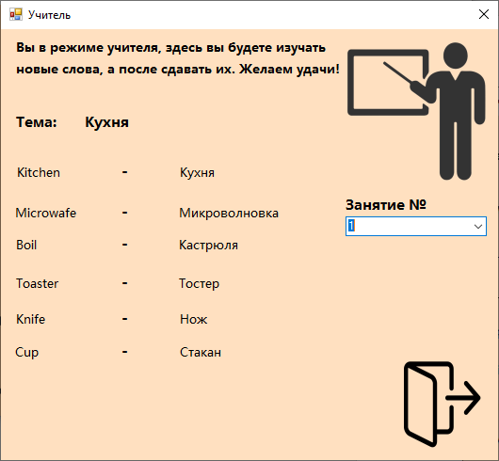Рис. 1 – Учебная форма (Занятие №1)

Рис 2. – Учебная форма (Занятие №3)

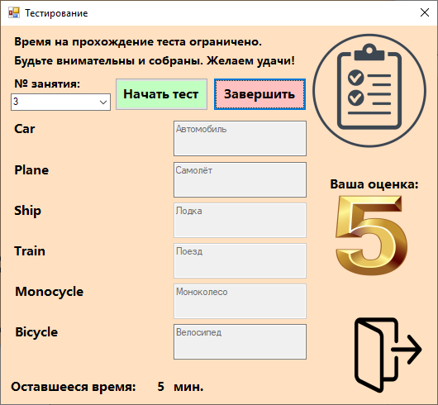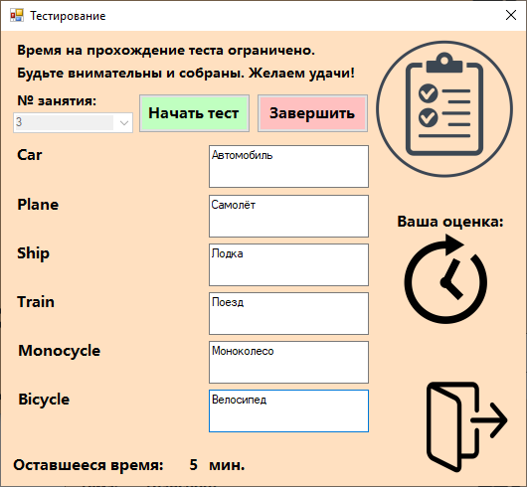Рис 3 – Тестовая форма (Занятие №3)

Рис 4 – Тестовая форма (Занятие №3 – Результат)

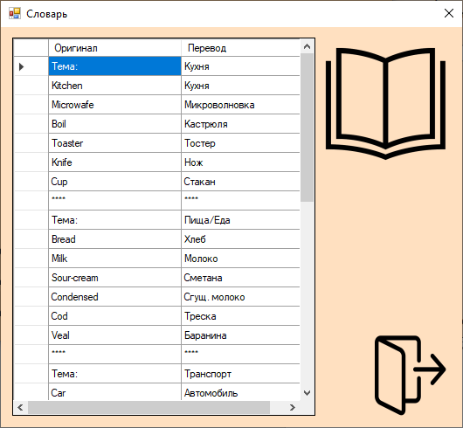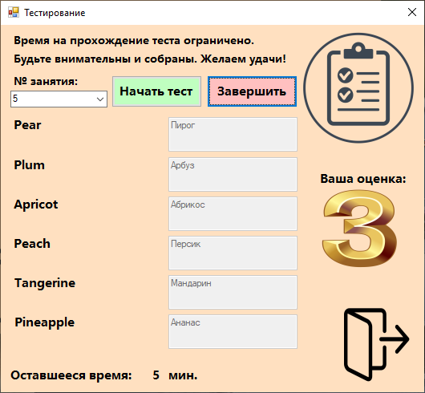Рис 5. – Учебная форма (Занятие №5 – Результаты при неправильных ответах)

Рис 6. – Словарная форма (Словарь)